Lexikologie: význam slov
Video: Dáme to! Lexikologie a význam slov
1 Výchozí text

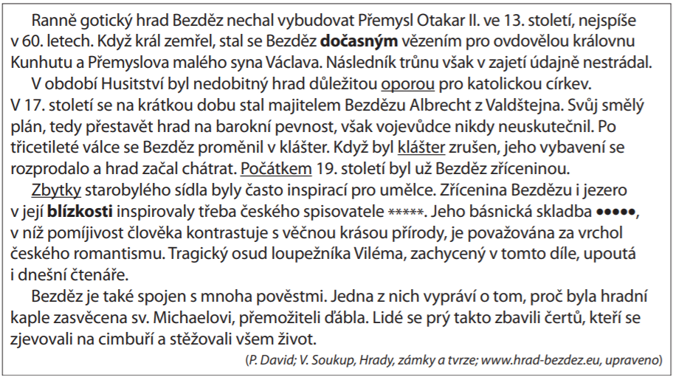

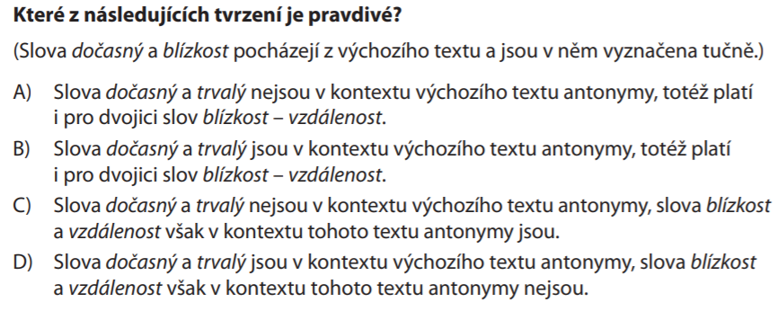

2 Výchozí text:

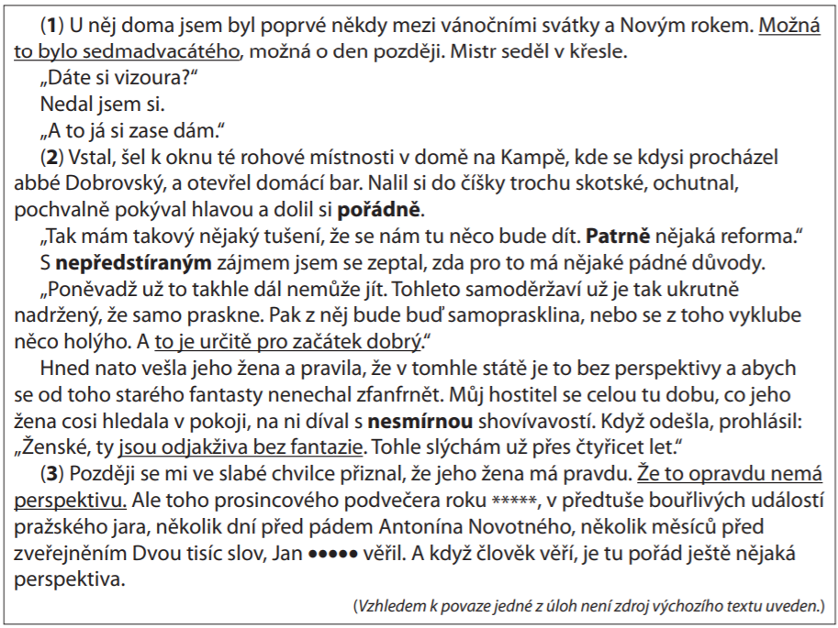

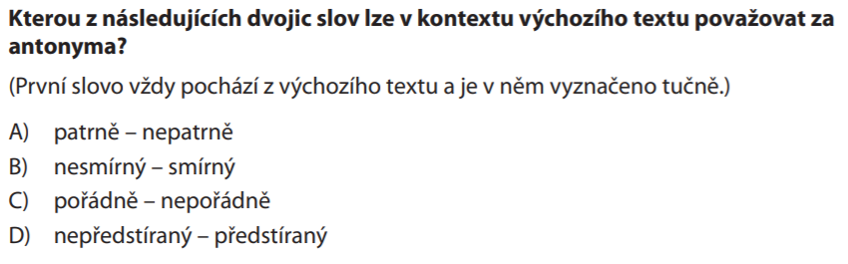

3 Výchozí text

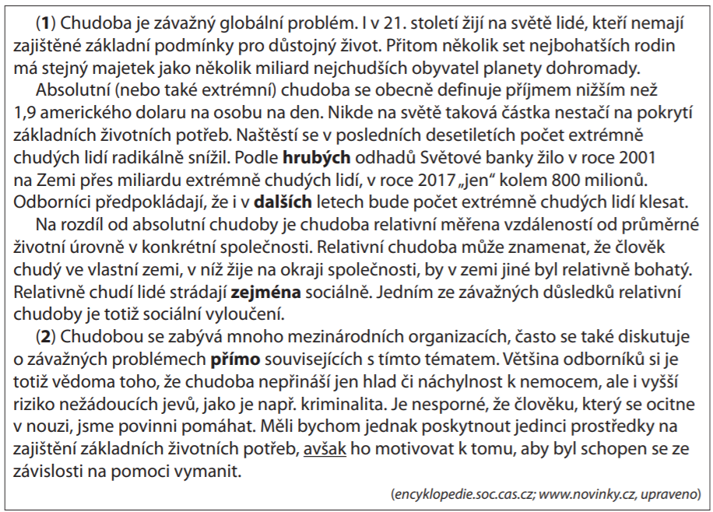

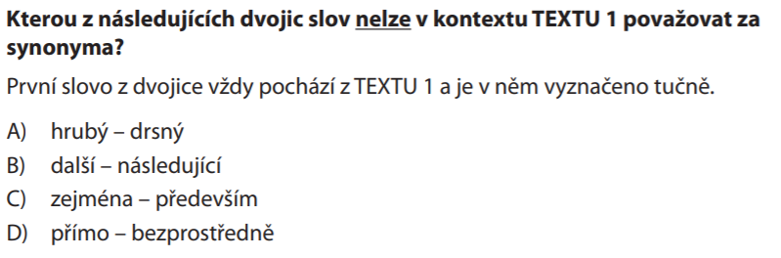

4 Výchozí text:

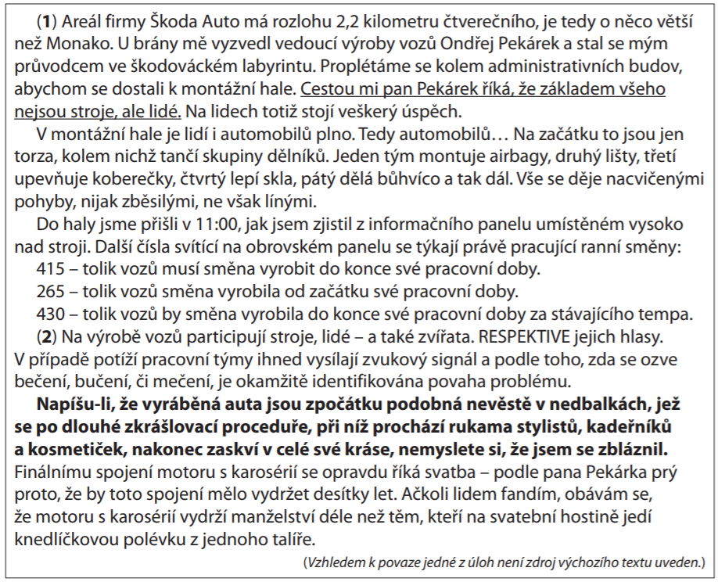

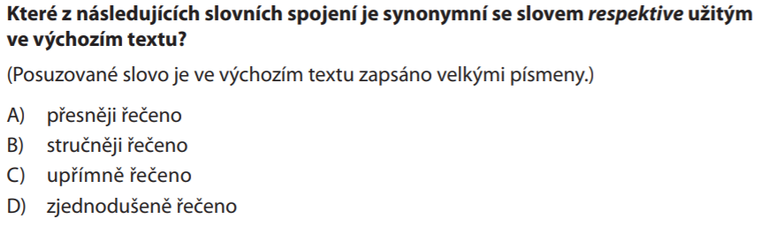

5 Výchozí text:

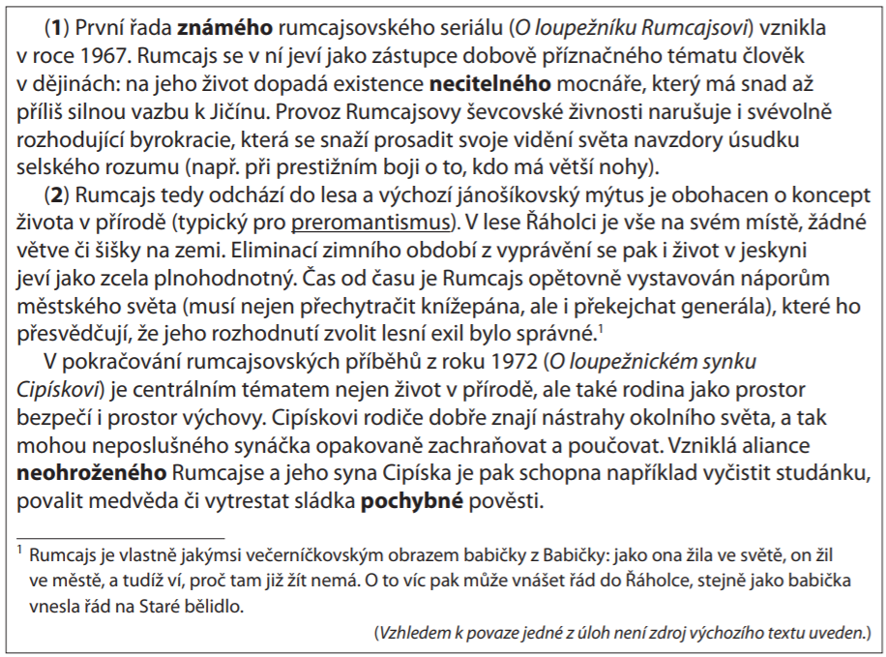

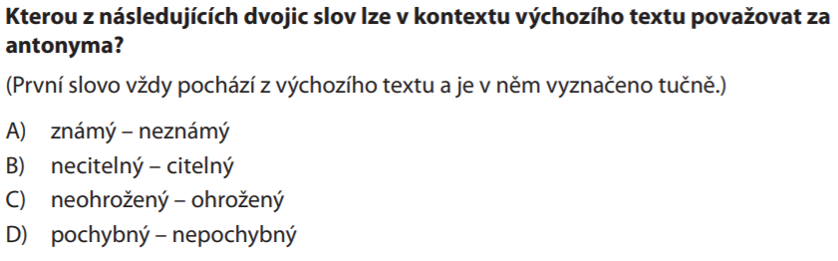

Klíč k řešení úloh v pracovním listu:

1 D
2 D
3 A
4 A
5 A

